BAB III
METODE PENELITIAN

  - Model Pengembangan
Pada pengembangan Sistem Informasi Manajemen Nilai Berbasis Web ini, model pengembangan yang digunakan adalah model Waterfall. Model Waterfall merupakan model klasik yang sederhana dengan aliran sistem yang linear. Output dari setiap tahap merupakan input bagi tahap berikutnya.
Berikut ini kekurangan dan kelebihan dari model pengembangan Waterfall:
- Kekurangan model Waterfall:
- Untuk menentukan kebutuhan suatu sistem baru sangat sulit.
- Proyek besar biasanya membutuhkan penyelesaian dalam beberapa tahun.
- Setiap tahap harus diselesaikan dahulu baru menuju tahap berikutnya.
- Kelebihan model Waterfall:
- Lebih disiplin, terutama menyangkut tahap-tahap penyelesaian dalam perjanjian kontrak kerja dan tahap-tahap pembayarannya.
- Dokumen selalu tersedia untuk tiap tahapan.
- Setiap produk yang dihasilkan pada setiap tahapan, selalu diverifikasi dan disertifikasi.
- Model Waterfall sangat baik digunakan untuk menyelesaikan masalah yang sudah dikenal sebelumnya dengan baik.

Penggunaan model Waterfall pada pengembangan ini yaitu karena lingkup proyek kecil dan kebutuhan pengguna (user requirement) dapat dipahami dengan baik serta perubahan yang terjadi sangat terbatas selama proses desain berlangsung. Gambar 3.1 menunjukkan tahapan-tahapan utama dari model pengembangan Waterfall.
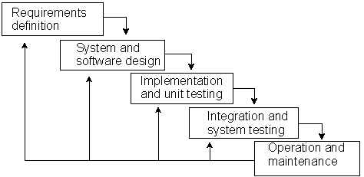
Gambar 3.1 Pengembangan Model Waterfall
(Sumber: Sommerville, 2003)

Dari gambar dapat dilihat bahwa tahap selanjutnya selalu bekerja berdasarkan dokumen yang diberikan oleh tahap sebelumnya. Ketika terjadi modifikasi pada tahap tertentu (tidak sesuai dengan dokumen tahap sebelumnya), proses harus kembali pada tahap sebelumnya untuk penyesuaian dan peninjauan ulang.

  - Prosedur Penelitian dan Pengembangan
Prosedur pengembangan waterfall memiliki tahapan : Tahap analisis (Requirement and Definition), Tahap Desain (System and Software Design), Tahap Implementasi (Implementation and Unit Testing), dan Tahap Pengujian (Operation and Maintenance). Langkah-langkah pengembangan yang digunakan dalam penelitian ini sebagai berikut :
- Tahap Analisis (Requirement and Definition)
Tahap analisis bertujuan untuk mencari kebutuhan pengguna dan organisasi serta menganalisa kondisi sistem informasi yang ada (sebelum diterapkan sistem informasi yang baru). Berikut adalah uraian singkat mengenai permasalahan yang didapatkan pada pencatatan manajemen nilai di SMK Negeri 12 Malang :
- Penyimpanan data nilai dilakukan di Ms.Excel, sehingga tidak ada perbedaan interface lembar kerja antar user. Perbedaan interface ini diperlukan karena dari segi kegiatan yang dilakukan masing-masing user memiliki perbedaan. Untuk Guru mata pelajaran dan wali kelas memerlukan interface yang memberikan kemudahan dalam melakukan pengisian data, edit data, dan hapus data yaitu dalam interface dalam bentuk form. Sedangkan untuk Waka dan Kepala Sekolah hanya memerlukan interface dalam bentuk halaman biasa atau laporan.
- Penyimpanan data dilakukan di Ms. Excel yang memiliki proteksi kevalidan data yang rendah.
- Tersebarnya data yang sama, baik di komputer pusat ataupun guru pengajar dan wali kelas, sehingga menyebabkan prosentase kehilangan data semakin menungkat.
- Pengecekan manual ketika hendak mencetak laporan hasil belajar siswa, baik tengah semester maupun akhir semester.
Alur sistem yang sedang berjalan pada SMK kurang efektif, berikut gambaran sistem yang digunakan:
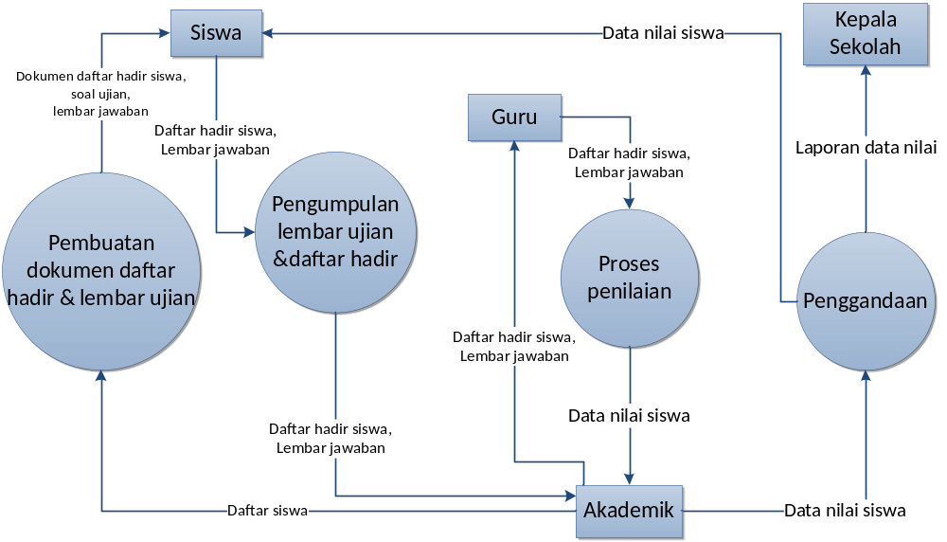
Gambar .. Alur system yang sedang berjalan
Sistem yang paling cocok digunakan adalah sistem manajemen nilai yang berbasis website untuk memperbaiki sistem konvensional yang sedang diterapkan. Adapun kelebihan yang ditawarkan sistem informasi manajeman nilai berbasis web adalah:
- Penyimpanan data memiliki proteksi yang tinggi karena hanya user-user terdaftar yang dapat mengakses sistem informasi
- Data terpusat pada database, sehingga mengurangi resiko adanya redudansi data dan kehilangan data.
- Pengecekan dan pemasukan nilai menjadi lebih mudah, karena data sudah terkumpul di database .
- Tahap Desain (System and Software Design)
Desain produk harus diwujudkan dalam gambar atau bagan, sehingga dapat digunakan sebagai pegangan untuk menilai dan membuatnya. Desain pada penelitian ini terdiri dari:
- Perancangan Flowchart sistem

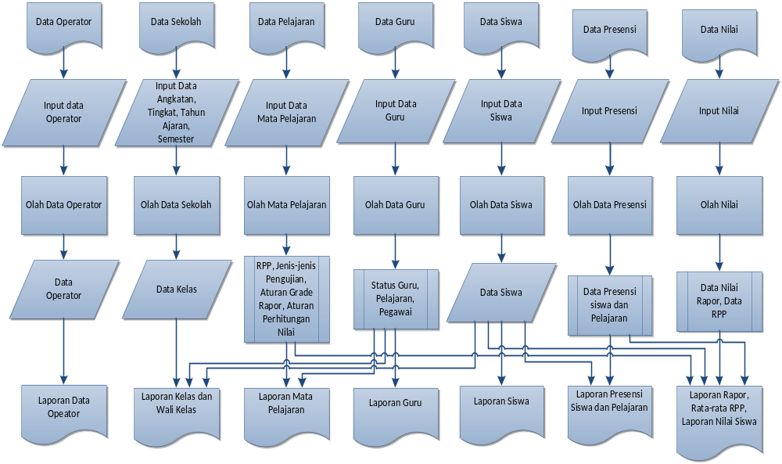Gambar .. Perancangan Flowchart Sistem
- DFD level 0
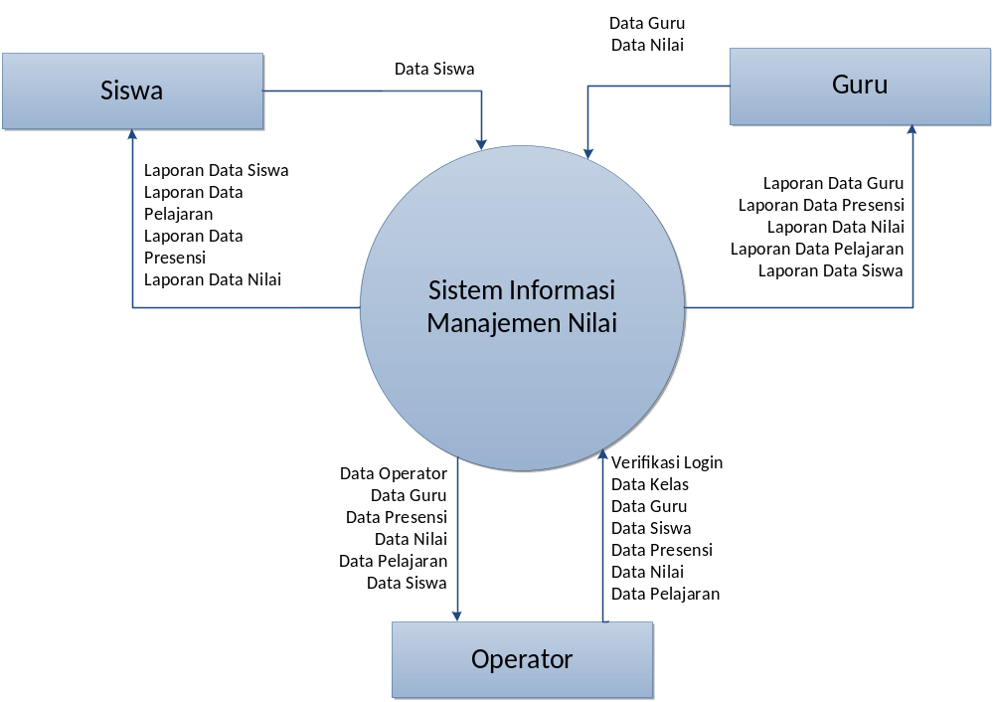Gambar 3.2 Context Diagram Sistem Informasi Manajemen Nilai
Berikut penjelasan diagram diatas:
  - Proses 1 (Operator)
- Operator melakukan login dengan memasukkan username dan password.
- System akan merespon login user bila data login yang dimasukkan salah. Dan bila login berhasil maka operator dapat masuk kedalam system yang menampilkan menu-menu untuk entri akademik dan entri data website.
- Operator melakukan input data ke dalam sistem serta melakukan update jika terdapat penambahan data baru, data yang diinputkan berupa data guru, data siswa, data kelas, data mata pelajaran.
  - Proses 2 (Guru)
- Proses ini dilakukan oleh pengajar dengan melakukan login dengan memasukkan username dan password terlebih dahulu untuk masuk ke sistem.
- Pengajar dapat melakukan input data nilai siswa yang dibimbingnya berdasarkan mata pelajarannya ke dalam system berdasarkan data manual dilapangan. Data nilai yang diinput yaitu nilai tugas-tugas, nilai ujian akhir semester berdasarkan pada aspek penilaiannya pasa suatu mata pelajaran yang kemudian diolah oleh system sehingga menghasilkan nilai akhir pada semester yang sedang berjalan beserta data absensi yang diinput berdasarkan pada tiap pertemuan dikelas.
  - Proses 3 (Siswa)
Proses dimana menampilkan laporan berupa informasi baik kepada operator, pengajar maupun siswa mengenai daftar jadwal mata pelajaran pada tiap-tiap kelas. Dan juga laporan nilai dan absensi siswa. Data-data tersebut diambil dari data yang telah masuk dalam database pada tiap-tiap table.
- DFD level 1
Diagram ini merupakan dekomposisi dari diagram level 0. Pada DFD level 1 ini digambarkan proses yang lebih rinci dari proses-proses besar yang ada pada level 0. Ada 3 proses besar dalam site mini. Yaitu proses enrti akademik, entri nilai dan absensi dan data laporan.
        - DFD Level 1 Untuk Proses Operator.
Operator melakukan proses pengolahan data berupa perubahan, penghapusan dan penambahan data sekolah, data operator, data kelas, data guru, data siswa, data presensi dan data nilai pada website yang kemudian disimpan pada masing-masing data store yang kemudian dapat digunakan untuk proses pelaporan.
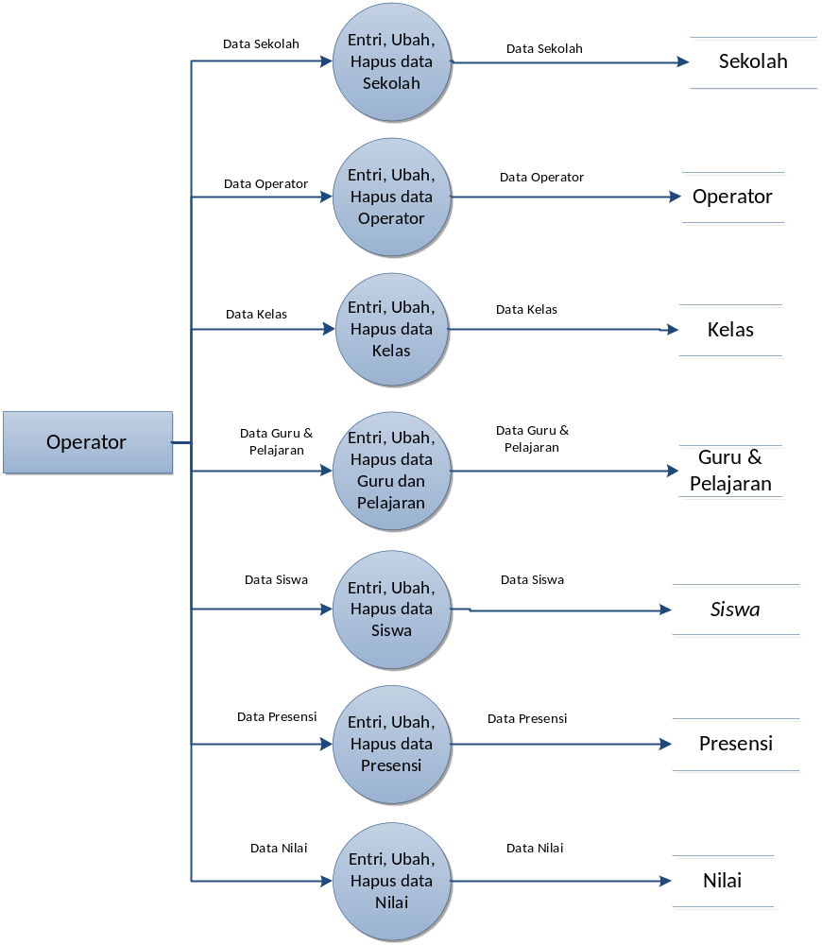 Gambar .. Data Flow Diagram Level 1 Proses pada Operator
        - DFD Level 1 Untuk Proses Guru
Pada proses ini diperuntukan untuk pengajar melakukan pengolahan data berupa memasukkan data nilai siswa, memberikan rencana program pembelajaran, melakukkan perubahan ataupun penghapusan data mengenai aspek penilaian pelajaran, penentuan grading nilai dan termasuk didalamnya aturan perhitungan nilai rapor siswa.
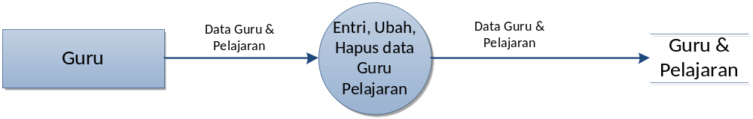 Gambar .. Data Flow Diagram Level 1 Proses pada Guru
        - DFD Level 1 Untuk Proses Siswa
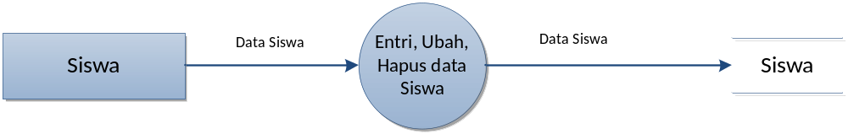Gambar .. Data Flow Diagram Level 1 Proses pada Guru
        - DFD Level 1 Untuk Proses Pelaporan
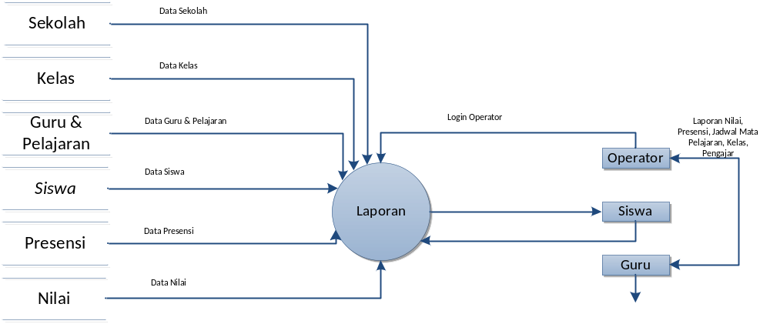Gambar .. Data Flow Diagram Level 1 Pada Proses Pelaporan

Dan berikut keseluruhan diagram Level 1
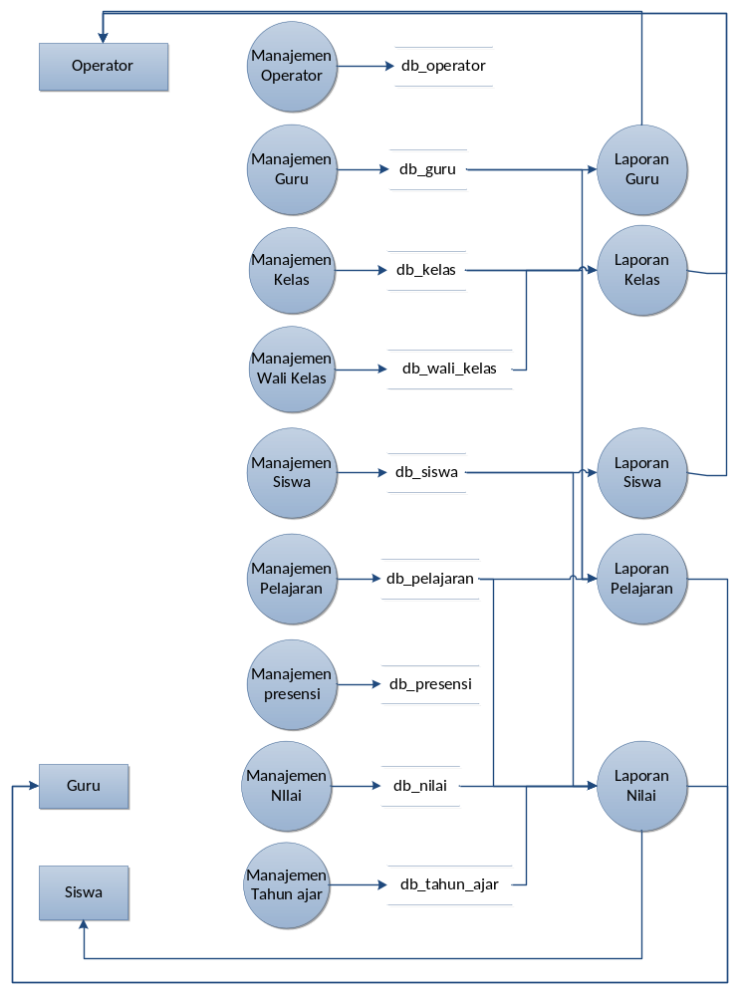
- Desain Antarmuka (Interface)
  - Form Login
Judul dan logo
LOGIN
Username
Password

Gambar 3.3 Halaman Login Sistem Informasi Manajemen Nilai
Setiap operator / user harus login terlebih dahulu untuk menjaga keamanan data dan pembagian hak akses.
  - Form Siswa

Tampilan identitas atau nilai

Judul dan logo
Identitas
Nilai

Home Help logout

Gambar 3.4 Halaman Siswa Sistem Informasi Manajemen Nilai
Pada form siswa terdapat fungsi untuk melihat dan mengubah identitas masing-masing siswa. Kemudian juga terdapat fungsi untuk melihat nilai yang diperoleh siswa selama mengikuti kegiatan belajar mengajar.
  - Form Guru Mata Pelajaran

Tampilan identitas atau nilai kelas

Judul dan logo
Identitas
Kelas
X-...
XI-...
XII-...

Home Help logout

Gambar 3.5 Halaman Guru MaPel Sistem Informasi Manajemen Nilai
Pada form guru mata pelajaran terdapat fungsi untuk melihat dan mengubah identitas guru, serta fungsi untuk menambahkan atau mengubah nilai siswa yang diajar oleh masing-masing guru.
  - Form Wali Kelas

Tampilan identitas atau Laporan Hasil Belajar

Judul dan logo
Identitas
Rapor
-Tengah semester
-Akhir Semester
Home Help logout
cetak

Gambar 3.6 Halaman Wali Kelas Sistem Informasi Manajemen Nilai
Pada form wali kelas terdapat fungsi untuk melihat dan mengubah identitas wali kelas, serta fungsi untuk melihatdan mencetak hasil belajar tengah maupun akhir semester. Pada laporan hasil belajar,
wali kelas memasukkan data kehadiran siswa dan menentukan siswa naik kelas atau tidak.
  - Form Waka dan Kepsek

Tampilan identitas atau Laporan Hasil Belajar Keseluruhan

Judul dan logo
Identitas
Leger

Home Help logout
cetak

Gambar 3.7 Halaman Waka dan Kepsek Sistem Informasi Manajemen Nilai
Pada form waka dan kepsek terdapat funfsi untuk melihat dan mengubah identitas, serta fungsi untuk melihat dan mencetak laporan hasil belajar keseluruhan (leger).
  - Form Admin

Tampilan data user

Judul dan logo
Data guru
Data siswa

Home Help logout

Gambar 3.8 Halaman Admin Sistem Informasi Manajemen Nilai
Pada form admin terdapat fungsi untuk melihat dan mengubah data user, meliputi nama, jabatan, password, kelas, dan matapelajaran.

- Tahap Implementasi (Implementation and Testing Unit)
Bahasa pemrograman yang digunakan dalam pengembangan sistem informasi manajeman nilai berbasis web di SMK Negeri 12 Malang adalah bahasa pemrograman HTML, PHP, serta dukungan desain user interface menggunakan CSS. Sistem merupakan website dinamis yang terintegrasi dengan database MySQL.
- Tahap Pengujian (Integration and System Testing)
Tahap pengujian bertujuan untuk memberikan penilaian kelayakan produk sehingga dihasilkan produk yang tepat guna. Uji Coba dilakukan oleh para ahli yang kompeten di bidang tersebut antara lain : Ahli Sistem Informasi dan Ahli Basis Data. Teknik pengujian website ini menggunakan metode black-box dimana pengujian dilakukan untuk memperlihatkan input diterima dengan baik, output dihasilkan secara tepat dan benar serta kesesuaian dengan hasil analisis (Requirement and Definition).
Evaluasi dalam sistem ini meliputi 5 tahapan, yaitu: validasi oleh ahli sistem informasi, ujicoba oleh Guru Mata Pelajaran, Wali Kelas, Waka Kurikulum SMKN 12 Malang, dan uji coba oleh Kepala SMKN 12 Malang. Instrumen yang digunakan adalah kuesioner/angket.
- Tahap Pemeliharaan (Operation and Maintenance)
Pemeliharaan dan pengembangan suatu perangkat lunak sangat diperlukan karena perangkat lunak tidak selamanya statis, tetapi cenderung dinamis disesuaikan dengan kebutuhan pengguna. Pengembangan diperlukan ketika adanya perubahan dari eksternal instansi seperti ketika ada pergantian sistem operasi atau perangkat lainnya.
  - Uji Coba Produk
    - Desain Uji Coba
Teknik pengujian yang digunakan adalah teknik pengujian Black-box. Teknik pengujian ini digunakan untuk menguji aspek fungsionalitas dari sistem/perangkat lunak yang dirancang. Aspek fungsionalitas mencakup semua fitur-fitur penting untuk memenuhi kebutuhan tugas-tugas yang harus dilakukan.
Pada teknik pengujian Black-box, kebenaran sistem yang diuji dilihat berdasarkan keluaran yang dihasilkan dari data atau kondisi masukan yang diberikan untuk fungsi yang ada tanpa melihat bagaimana proses untuk mendapatkan keluaran tersebut. Beberapa jenis kesalahan yang dapat diidentifikasi antara lain:
- Fungsi tidak benar atau hilang
- Kesalahan antar muka
- Kesalahan pada struktur data (pengaksesan basis data)
- Kesalahan inisialisasi dan akhir program
- Kesalahan performasi
    - Subjek Uji Coba
Subjek uji coba dalam penelitian pengembangan ini antara lain:
- Ahli Sistem Informasi
Ahli sistem informasi adalah dosen atau guru yang memiliki keahlian tentang sistem informasi serta memahami penyusunan sistem informasi yang baik dan benar.

- End User
End User merupakan pengguna akhir dari sitem informasi yang akan dibuat.End User terdiri dari siswa, guru, wali kelas, wakil kepala sekolah, dan kepala sekolah.
- Admin
Admin adalah pengelola produk sistem informasi yang akan dikembangkan. Admin merupakan staf bagian manajemen nilai di SMK Negeri 12 Malang.
    - Jenis Data
Jenis data yang diperoleh adalah data kualitatif. Data ini diperoleh dari hasil angket validasi sistem, dimana angket ini diberikan kepada ahli sistem informasi, admin dan end user.
    - Instrumen Pengumpulan Data
Instrumen yang digunakan untuk mengumpulkan data dalam penilaian ini berupa angket/kuisioner. Angket dipergunakan oleh para subyek uji coba guna melakukan validasi sistem berdasar poin-poin validasi yang diambil dari definisi user requirement pada tahap awal. Angket yang disiapkan terdiri dari 3 jenis: angket untuk ahli sistem informasi, ahli basis data, dan end-user dengan fokus yang berbeda.
Rancangan angket yang dibuat mengacu pada aspek fungsionalitas sistem dari segi Ahli Sistem Informasi dan end user. Berikut kisi-kisi angket yang akan digunakan untuk menilai kelayakan dari system informasi manajemen nilai berbasis web:

Tabel 3.1 Kisi-kisi Angket Dari Segi Ahli Sistem Informasi dan Operator
No. | Kelas Uji | Butir Uji
1. | Login Admin | Input data admin.  Pengecekan data admin.
2 | Pengujian Input Data | Penambahan data program keahlian.  Penambahan data kelas.  Penambahan data siswa.  Penambahan data admin.  Penambahan data nilai
3. | Pengujian Update Data | Update data program keahlian.  Update data kelas.  Update data siswa.  Update data admin  Update data nilai
4. | Pengujian Delete Data | Delete data pengguna.  Delete data siswa.  Delete data guru.  Delete data kelas.  Delete data nilai
6. | View data | View detail nilai  View rekap penilaian
7. | Logout. | Logout admin

Tabel 3.2 Kisi-kisi Angket Dari Segi End User
No. | Kelas Uji | Butir Uji
1. | Login | Input data user.  Pengecekan data user.
2. | Pengujian Input Data | Penambahan data nilai.
3. | Pengujian Update Data | Update data identitas user.  Update data nilai.
4. | View data | View rekap nilai  View detail nilai
5. | Logout. | Logout user

    - Teknik Analisis Data
Analisis data merupakan proses mencari dan menyusun data secara sistematis. Data yang diperoleh dari hasil wawancara dan uji coba di lapangan diolah dan dianalisis, sehingga dapat dipahami dengan mudah dan dapat diinformasikan kepada orang lain. Data pada penelitian ini dipaparkan dengan menggunakan pendekatan deskriptif kuantitatif.
Pedoman yang digunakan untuk menginterpretasikan hasil analisis data adalah valid/tidak valid. Apabila kesalahan selama pengujian lebih dari 20% dari butir pengujian, maka dinyatakan tidak valid. Artinya dinyatakan valid apabila hasil persentase bilangan konstan tidak kurang dari 80% (Simarmata, 2010).

